МИНИСТЕРСТВО ПРОСВЕЩЕНИЯ РОССИЙСКОЙ ФЕДЕРАЦИИ

ФЕДЕРАЛЬНОЕ ГОСУДАРСТВЕННОЕ БЮДЖЕТНОЕ ОБРАЗОВАТЕЛЬНОЕ УЧРЕЖДЕНИЕ ВЫСШЕГО ОБРАЗОВАНИЯ
«РОССИЙСКИЙ ГОСУДАРСТВЕННЫЙ
ПЕДАГОГИЧЕСКИЙ УНИВЕРСИТЕТ им. А. И. ГЕРЦЕНА»



Направление подготовки/специальность
09.03.01 Информатика и вычислительная техника

направленность (профиль)/специализация
Технологии разработки программного обеспечения

Выпускная квалификационная работа

Автоматизация процесса формирования отчетов о тестировании сборок ПО в среде Tooster

Обучающегося 4 курса
очной формы обучения
Гиниятуллиной Юлии Сергеевны
Руководитель выпускной квалификационной работы:
кандидат физико-математических наук, доцент кафедры ИТЭО
Жуков Николай Николаевич

ОГЛАВЛЕНИЕ
ВВЕДЕНИЕ 3
ГЛАВА 1. АНАЛИЗ ПРЕДМЕТНОЙ ОБЛАСТИ И ТРЕБОВАНИЙ К СИСТЕМЕ АВТОМАТИЗАЦИИ ФОРМИРОВАНИЯ ОТЧЕТОВ 6
1.1. Современные подходы к тестированию ПО и роль отчетности в процессе обеспечения качества 6
ГЛАВА 2. ПРОЕКТИРОВАНИЕ И РЕАЛИЗАЦИЯ МОДУЛЯ АВТОМАТИЗИРОВАННОГО ФОРМИРОВАНИЯ ОТЧЕТОВ 17
2.1. Архитектура системы и структура разрабатываемого модуля 17
2.2 Разработка модуля автоматизированного формирования отчетов 21
2.3 Интеграция модуля в систему Tooster и его тестирование 25
ЗАКЛЮЧЕНИЕ 28
ЛИТЕРАТУРА 30

ВВЕДЕНИЕ
В условиях стремительного развития информационных технологий и перехода к непрерывной интеграции и доставке (CI / CD) обеспечение качества ПО является приоритетной задачей разработчиков. В частности, процесс тестирования сборки программного обеспечения, который включает в себя множество тест-кейсов, должен ускорять получение результатов, таких как статистика кейсов, количество обнаруженных дефектов, написание сводных отчетов и предоставление оперативной обратной связи команде разработчиков и руководству. Выполнение этих задач вручную приводит к временным затратам, повышенному риску ошибок и снижению эффективности процесса разработки.
Актуальность выпускной квалификационной работы обусловлена производственной необходимостью компании РЕД СОФТ — ведущего российского разработчика операционных систем и инфраструктурного ПО, включенного в Единый реестр российского ПО Минцифры России и участвующего в проектах импортозамещения [1]. В 2025–2026 годах компания успешно реализовала ряд крупных проектов, в том числе заняв первое место в конкурсе «Проект года — 2025» Global CIO за импортозамещение ИТ-инфраструктуры ФГУП «Госкорпорация по ОрВД» на базе собственных решений (РЕД ОС, РЕД АДМ, РЕД Виртуализация, РЕД База Данных) [2]. В условиях государственной политики технологического суверенитета, ужесточения требований к использованию отечественного ПО на объектах критической информационной инфраструктуры и перенесения ключевых сроков полного перехода на российские решения на 1 января 2028 года, повышение эффективности внутренних процессов тестирования и контроля качества сборок приобретает стратегическое значение.
Автоматизация формирования отчетов о проверках сборок в коммерческой среде Tooster позволит значительно сократить время для анализа результатов тестирования, свести к минимуму человеческий фактор, повысить статистическую точность. Компании, которые вкладываются в автоматизацию, получают неоспоримое преимущество в том, что увеличивается скорость принятия решений [3]. Эти решения базируются на актуальных и достоверных данных, не зависящих от “человеческого фактора” [4].
Объект исследования — процесс проверки сборок программного обеспечения и формирования отчетов о результатах автоматизированного и ручного тестирования в среде Tooster.
Предмет исследования — методы и инструменты автоматизации формирования отчетов на основе результатов выполнения тест-кейсов (статистика по успешным, неудачным, проверенным и пропущенным кейсам) в среде Tooster.
Целью выпускной квалификационной работы является разработка и внедрение автоматизированной системы формирования отчетов о проверках сборок ПО в среде Tooster. Она будет обеспечивать оперативную визуализацию результатов тестирования для повышения эффективности процессов контроля качества ПО в компании РЕД СОФТ.
Для достижения поставленной цели решаются следующие задачи:
- изучить предметную область, то есть современные подходы к тестированию и роль отчетности в этой области;
- проанализировать существующие подходы к автоматизации формирования отчетов о проведенном тестировании и сформулировать требования к автоматизированной системе отчетности;
- изучить архитектуру и функциональность среды Tooster и разработать унифицированный шаблон отчета;
- реализовать программный модуль системы автоматизации отчетов о сборках ПО в среде Tooster.
Практическая значимость заключается в создании реального программного инструмента, который будет внедрен в технологический процесс компании РЕД СОФТ. Ожидаемый эффект заключается в сокращении времени формирования отчетов как минимум в 2 раза, повышении точности статистики и ускорении цикла обновления, что напрямую способствует повышению качества отечественного программного обеспечения и укреплению технического суверенитета России.
Выпускная квалификационная работа на тему: «Автоматизация процесса формирования отчетов о тестировании сборок ПО в среде Tooster» состоит из введения, двух глав и заключения; содержит n страницу, n рисунков, 1 таблицу, библиографический список, содержащий n источников.

ГЛАВА 1. АНАЛИЗ ПРЕДМЕТНОЙ ОБЛАСТИ И ТРЕБОВАНИЙ К СИСТЕМЕ АВТОМАТИЗАЦИИ ФОРМИРОВАНИЯ ОТЧЕТОВ

1.1. Современные подходы к тестированию ПО и роль отчетности в процессе обеспечения качества
Жизненный цикл программного продукта — это непрерывный процесс, охватывающий все этапы разработки программного обеспечения, от первоначальной идеи до развертывания для конечного пользователя и поддержки системы. Независимо от жизненного цикла программного продукта, тестирование всегда присутствует и рассматривается как отдельная фаза. Как показано на рисунке 1, оно также может сочетаться с отладкой, развертыванием или интеграцией [5].

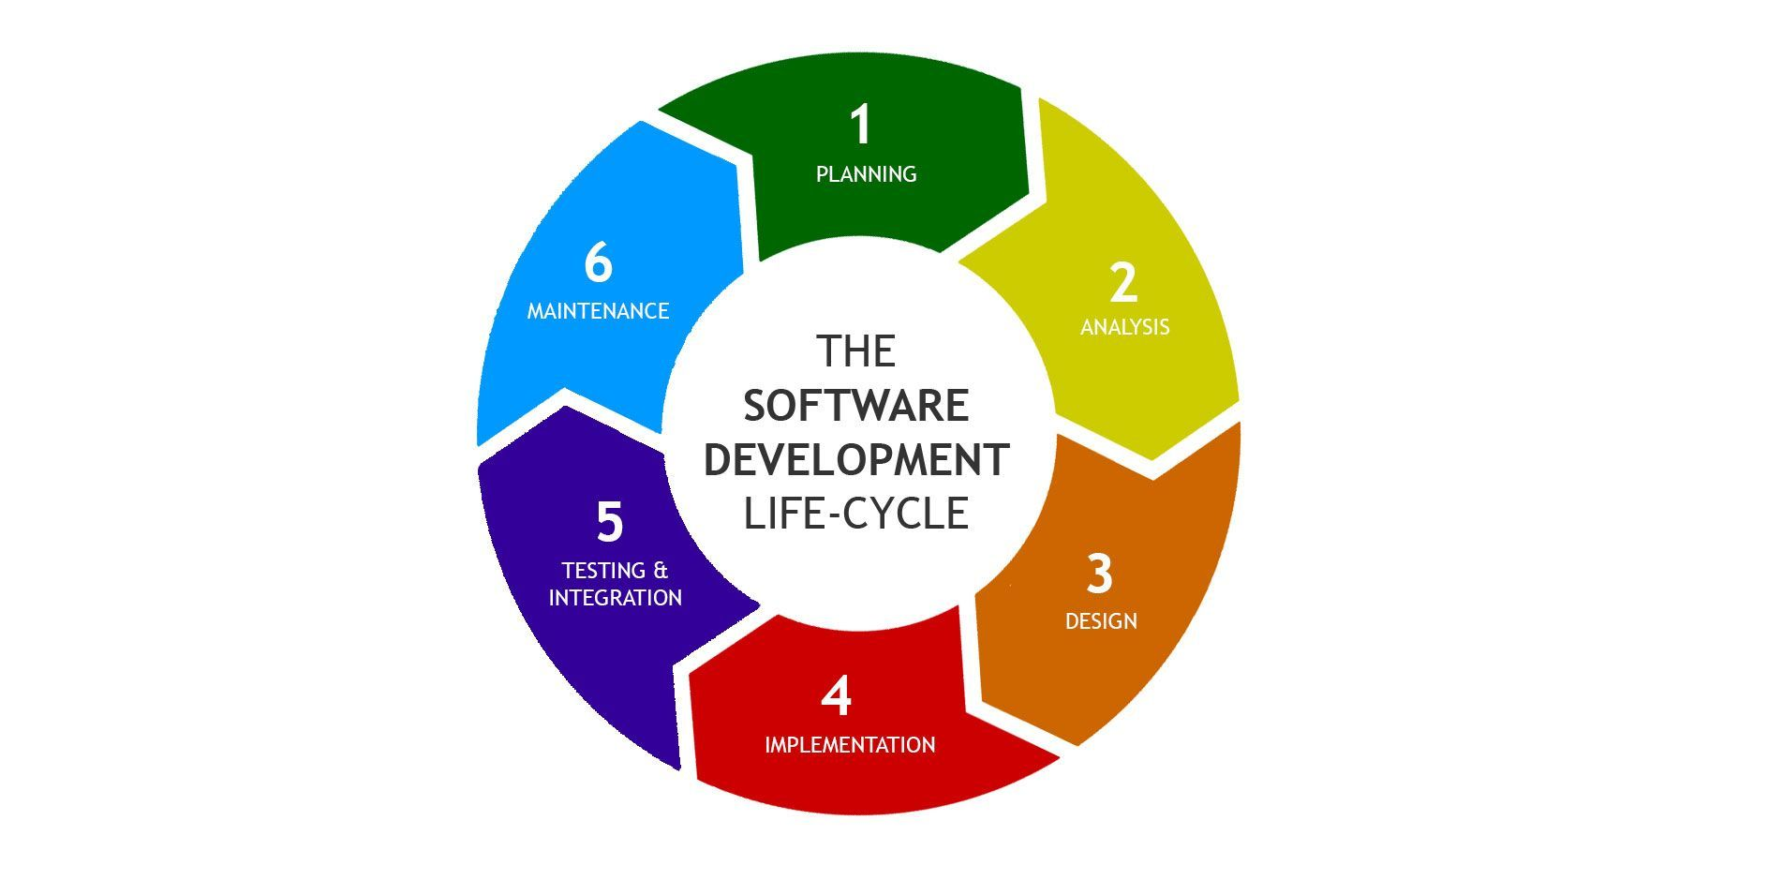
Рисунок 1 — Этапы жизненного цикла разработки ПО

Тестирование имеет важное значение для обеспечения соответствия программных продуктов требованиям заказчика, их бесперебойной работы и решения проблем пользователей. Готовые продукты проходят проверку, которая включает в себя дымовое, интеграционное, системное и нагрузочное тестирование, модульное тестирование и регрессионное тестирование. В этом процессе участвуют инженеры по обеспечению качества, в то время как разработчики и менеджеры проектов участвуют реже. Полный список типов тестирования представлен на рисунке 2.

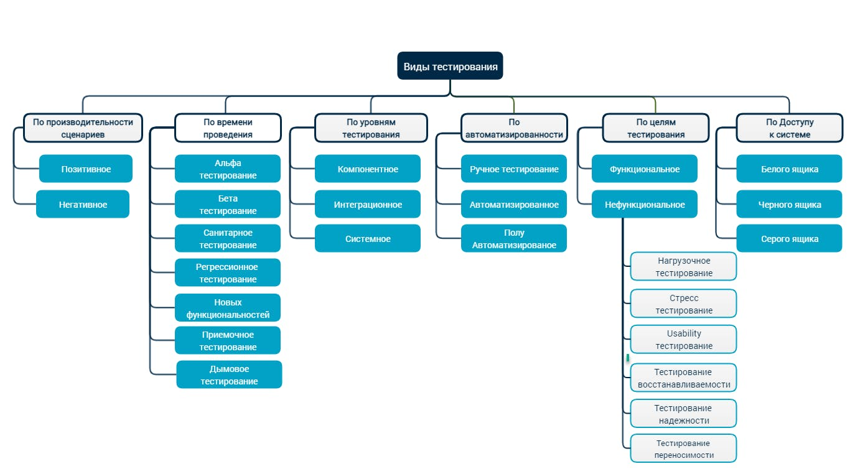
Рисунок 2 — Виды тестирования программного продукта

Краткое описание вышеупомянутых видов тестирования [6]:
- модульное — это проверка отдельных функций и модулей, которая обычно выполняется разработчиками до того, как они передадут продукт команде тестирования;
- интеграционное — это проверка корректного взаимодействия между модулями системы;
- системное — это комплексная проверка работоспособности и соответствия требованиям всей системы;
- дымовое — это проверка основного критического функционала
системы, без правильной работы которого невозможно проведение других проверок;
- нагрузочное — это проверка скорости работы и выносливости системы при ожидаемой нагрузкой;
- регрессионное — это проверка проводится для того, чтобы убедиться, что новые функции или изменения не сломали работоспособность прежнего функционала.
Потенциальные пользователи также участвуют в тестировании, если необходимо узнать мнение общественности о графических и логических компонентах программного продукта. Такие проверки системы пользователями называются бета-тестами или приемочными тестами пользователей. В дополнение к перечисленным типам тестов существуют тесты на безопасность, совместимость и масштабируемость, но они редко проводятся штатными инженерами по обеспечению качества [7].
По результатам тестирования продукта делается вывод о его готовности к выпуску в эксплуатацию пользователям. Результаты проведенных испытаний обычно предоставляются в виде протокола тестирования продукта. Стоит отметить, что отчетность и мониторинг качества программных продуктов играет важную роль в процессе производства и обеспечения высокого уровня качества продукции компании. Отчет о проведенном тестировании предназначен для нескольких групп лиц: команде разработки, которым необходима информация о выявленных дефектах; менеджерам проекта, которым нужно принять решение о следующем этапе; руководству компании, которому нужно оценить общее состояние продукта. В некоторых случаях протокол может быть предоставлен заказчику.
Отчетность позволяет отслеживать динамику возникновения и исправления дефектов от самой первой версии продукта до релиза-кандидата, а затем и финальной версии. Таким образом, отчетность выполняет функцию мониторинга [8]. Отчеты позволяют отслеживать, уменьшается ли количество дефектов, насколько быстро они исправляются и не происходит ли их регрессии в стабильных версиях.
Ручное составление протоколов тестирования имеет ряд недостатков [9]. Во-первых, это значительные временные затраты: от сбора довольно тривиальной информации, такой как сроки тестирования, до фиксирования статуса каждого кейса, которых может быть очень много. При большом количестве тест-кейсов сбор таких данных может занимать несколько часов. Во-вторых, существует высокий риск совершения ошибки при переносе информации. Например, можно пропустить выявленный дефект или присвоить тест-кейсу неправильный статус. Неверные данные могут негативно повлиять на принятие решений о выпуске продукта в свет. В-третьих, отсутствие единого отчета внутри компании приводит к тому, что каждая команда составляет его по-своему. Это усложняет процесс сравнения, сопоставления и анализа отчетов [10]. Именно эти проблемы определяют актуальность автоматизации процесса формирования отчетов о тестировании, чему посвящена настоящая работа.

1.2. Методы и технологии автоматизированной генерации отчетных документов
Автоматизация формирования отчетов о проведенном тестировании является быстроразвивающимся направлением в области обеспечения качества программных продуктов. Прежде чем приступить к разработке, необходимо проанализировать уже существующие инструменты и технологии, а также оценить их применимость в среде Tooster и интеграцию с ней.
На сегодняшний день рынок инструментов для автоматизированного формирования отчетов достаточно широк [11]. Рассмотрим наиболее распространенные из них.
Allure Report — это бесплатный инструмент с открытым исходным кодом для создания структурированных и понятных отчетов о результатах выполненных автоматизированных тестов [12]. Он основан на принципе аннотированного тестового кода: разработчик отмечает группы автоматизированных тестов специальными аннотациями, а по завершению испытаний Allure собирает всю информацию и собирает отчет в формате HTML. Этот отчет содержит подробную статистику, истории запусков тестов, скриншоты при падении теста. Инструмент интегрируется с большинством наиболее популярных тестовых фреймворков (JUnit, TestNG, Pytest и др.) и CI/CD-системами. Тем не менее, Allure Report рассчитан на отчетность по автоматизированным тестам и не учитывает результаты ручного тестирования.
ReportPortal — это бесплатная открытая платформа, предназначенная для ускоренного анализа результатов тестирования и составления отчета [13]. Она предоставляет единую точку сбора данных из различных источников, панель мониторинга для визуализации показателей качества, а также элементы машинного обучения для автоматической классификации дефектов. ReportPortal ориентирован на крупные распределенные команды с большим объемом автоматизированного тестирования и требует значительных ресурсов для развертывания и обслуживания инфраструктуры. Внедрение подобного инструмента нецелесообразно на данном этапе разработки среды Tooster.
Test IT — это российская система управления тестированием (Test Management System), разработанная компанией «Тест ИТ» и включенная в Единый реестр российского программного обеспечения Минцифры России [14]. Система представляет функционал для работы с тест-кейсами, тест-планами и тест-ранами, записывает результаты как ручного, так и автоматизированного тестирования, а также поддерживает визуализацию показателей качества. Test IT поддерживает интеграцию с популярными инструментами автоматизации (Pytest, JUnit, TestNG, Playwright и др.), а также с системами CI/CD и баг-трекерами. Как и Allure Report, этот инструмент не умеет создавать отчеты в определенном стиле.
TestRail — это специализированная веб-система управления тестированием (Test Management System, TMS), предназначенная для организации и управления процессами тестирования на всех уровнях [15]. Она позволяет отслеживать выполнение тест-планов, фиксировать результаты ручного тестирования и формировать отчеты в различных форматах. TestRail подходит для команд, которые ведут обширную базу тест-кейсов. Благодаря этому можно легко отслеживать состояние отдельных этапов тестирования, используя информационные панели и отчеты на любой вкус. Однако эта система является платным продуктом и, как иностранное решение, не вписывается в контекст политики импортозамещения, которой придерживается компания РЕД СОФТ.
Azure DevOps — это облачная платформа, которая представляет набор инструментов для полного жизненного цикла программного обеспечения [16]. Платформа предоставляет модуль «Test Plans», который предназначен для создания тест-кейсов и тест-планов, фиксирования результатов ручного и автоматизированного тестирования, отслеживания дефектов и составления отчетов о проведенных испытаниях с дашбордами и диаграммами. Тем не менее, Azure DevOps является иностранным решением, которое не идет ни в какое сравнение с политикой импортозамещения, которой придерживается компания РЕД СОФТ. Кроме того, интеграция платформы с внутренней средой Tooster требует разработки нестандартных коннекторов и не гарантирует создание протоколов тестирования в требуемом формате и оформлении.
По итогам сравнительного анализа всех инструментов была разработана таблица 1.

Таблица 1 — Сравнительный анализ инструментов автоматизированной генерации отчетов
Параметр | Allure Report | Report Portal | Test IT | TestRail | Azure DevOps
Стоимость | Бесплатно | Платно | Платно | Платно | Платно
Формирование отчетов | Да | Да | Да | Да | Да
Доступность в РФ | Да | Да | Да | Нет | Ограничено
Учитывание ручных тестов | Нет | Да | Да | Да | Да
Настройка оформления | Нет | Да | Нет | Да | Нет
Интеграция с Tooster | Нет | Нет | Да | Нет | Нет

Каждый инструмент имеет свои преимущества и недостатки. В то же время, среда Tooster является внутренней разработкой компании РЕД СОФТ с собственной архитектурой хранения данных, и интеграция с внешними системами требует значительных улучшений с обеих сторон. Некоторые из решений являются платными, что увеличит нагрузку на бюджет компании, так как продаваемых готовых продуктов у компании на данный момент около 20. Это означает, что функциональность инструмента нужна как минимум двадцати командам тестирования. Кроме того, среда Tooster является корпоративной разработкой с конфиденциальной информацией, которая не позволяет интегрироваться с российскими конкурентами и не допускает этого с зарубежными продуктами. Все это подтверждает целесообразность реализации собственного модуля генерации отчетов непосредственно в рамках среды Tooster.

1.3. Анализ требований к модулю автоматизированного формирования отчетов в среде Tooster
Разработка требований к программному продукту является одним из ключевых этапов создания любой информационной системы. Качественно сформулированные требования позволяют гарантировать соответствие конечного продукта ожиданиям заказчика, снизить риски возникновения дефектов или неисправности на этапе реализации и упростить процесс дальнейшего сопровождения и тестирования системы.
В настоящей работе требования к модулю автоматизированного формирования отчетов в среде Tooster были сформированы с учетом действительных потребностей команд тестирования. В процессе формирования требований к отчету участвовало несколько команд тестирования, было проведено несколько онлайн-конференций и создана таблица, в которой отражены желаемые поля отчета.
Таким образом, ниже представлены функциональные требования, а именно — информация, необходимая всем командам:
- объект тестирования: сам продукт и его версия;
- тестовый набор;
- сроки тестирования;
- список окружений: версия операционной системы, на которой проводилось тестирование;
- перечень тест-кейсов: общее количество, количество автоматизированных тестов, количество успешных и неудачных кейсов;
- перечень дефектов: общее количество; количество блокирующих, критических, значительных, незначительных и тривиальных дефектов;
- заключение: степень готовности продукта к релизу. Продукт считается готовым к релизу в случае, если в ходе тестирования не было зафиксировано неудачных кейсов высокого и среднего приоритета или было зафиксировано несколько дефектов низкого приоритета, которые не влияют на работоспособность системы.
Отчет в форматах .docx и .pdf должен соответствовать корпоративным требованиям, так как такой отчет может быть предоставлен потенциальным партнерам. Таким требованием для отчета является обязательное наличие логотипа компании РЕД СОФТ.
Кроме того, к модулю предъявляется ряд нефункциональных требований [17].
Производительность. Время формирования и скачивания отчета не должно превышать порогового значения, при достижении которого пользователь устает ждать или воспринимает задержку как системную ошибку. С учетом объема данных, который включается в протокол тестирования, формирование и генерация документа должна завершаться в течение нескольких секунд после начала запроса.
Совместимость. Формируемый в формате .docx отчет должен открываться не только в Microsoft Word, но и в LibreOffice — свободном офисном пакете, который входит в состав операционной системы РЕД ОС. Это требование обусловлено тем, что рабочие станции сотрудников функционируют на базе собственной операционной системы, а значит протокол тестирования должен открываться в LibreOffice.
Безопасность и разграничение доступа. Функциональность формирования и скачивания отчета должна быть доступна только авторизованным пользователям в среде Tooster. Генерация протокола тестирования начинается только после того, как пользователь подтвердит соответствующий уровень доступа в системе. Передача данных между интерфейсом и серверной частью осуществляется по защищенным каналам в соответствии с общей политикой безопасности системы Tooster.
Простота использования. Пользователь должен иметь возможность сформировать и скачать отчет в один или два клика непосредственно со страницы необходимой проверки.
Для получения четкого представления о том, как разработанный модуль интегрируется в рабочий процесс команды тестирования, опишем типичный сценарий его использования.
По завершении цикла тестирования сборки инженер по тестированию открывает страницу проверки продукта в среде Tooster. На этой странице располагается кнопка «Отчет», при нажатии на которую открывается модальное окно. В модальном окне пользователь просматривает форму, которая предварительно заполнена данными о проведенном тестировании, которые подтягиваются автоматически через API из базы данных системы Tooster. После проверки данных пользователь нажимает кнопку экспорта документа и выбирает нужный формат: DOCX или PDF. Система формирует документ на серверной части и передает его пользователю для скачивания. Сформированный протокол готов к передаче руководству или потенциальным партнерам. Варианты использования модуля изображены на рисунке 3.

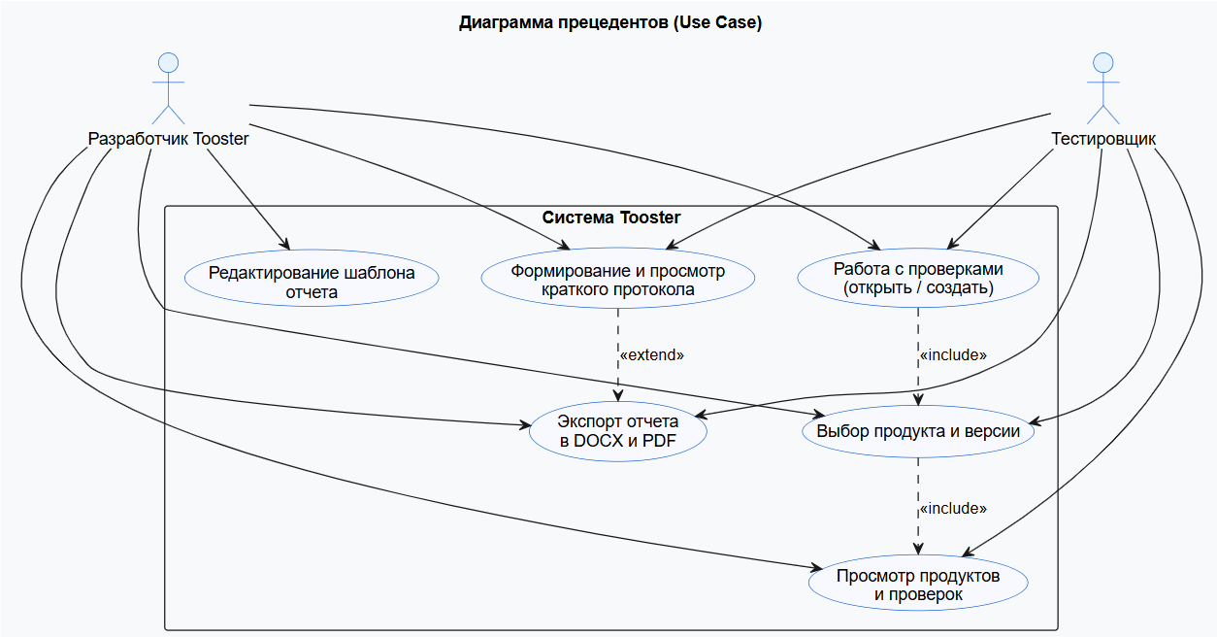
Рисунок 3 — Диаграмма вариантов использования модуля для среды Tooster

В качестве форматов экспорта протокола тестирования были выбраны DOCX и PDF. Данный выбор обусловлен следующими соображениями.
Формат DOCX является официальным стандартом деловой документации и поддерживается как Microsoft Word, так и LibreOffice, что обеспечивает его доступность на рабочих станциях под управлением РЕД ОС. Помимо этого, документ такого формата допускает последующее редактирование: руководитель команды тестирования может дополнить протокол комментариями или скорректировать его содержимое перед отправкой получателю.
Формат PDF обеспечивает неизменность содержания и внешнего вида документа вне зависимости от операционной системы и программного обеспечения получателя. Это делает его предпочтительным вариантом при передаче протокола внешним партнерам или заказчикам, которым важно, что документ будет выглядеть именно так, как его сформировала система.
Форматы электронных таблиц (XLSX, CSV) не были включены в перечень поддерживаемых, поскольку протокол тестирования является структурированным текстовым документом с элементами оформления (логотип, таблицы, заключение), а не набором данных для дальнейшей обработки. Формат HTML, несмотря на удобство просмотра в браузере, не является общепринятым стандартом для деловой документации и не обеспечивает стабильного воспроизведения при печати.
Таким образом, совокупность функциональных, нефункциональных и корпоративных требований, а также обоснованный выбор форматов экспорта формируют четкую основу для проектирования и реализации модуля, описанных в следующей главе.

ГЛАВА 2. ПРОЕКТИРОВАНИЕ И РЕАЛИЗАЦИЯ МОДУЛЯ АВТОМАТИЗИРОВАННОГО ФОРМИРОВАНИЯ ОТЧЕТОВ

2.1. Архитектура системы и структура разрабатываемого модуля
Для начала необходимо рассказать о системе Tooster, в которую необходимо внедрить модуль формирования отчетов о тестировании сборок ПО.
Tooster — это корпоративная платформа компании РЕД СОФТ для хранения тест-кейсов, автоматизированных тестов, пакетов, программных продуктов, окружений и т. д. Она предназначена для удаленного запуска автоматизированных тестов, результаты которых будут храниться в системе и доступны всем ее пользователям [18]. Интерфейс вкладки “Проверка” представлен на рисунке 4.

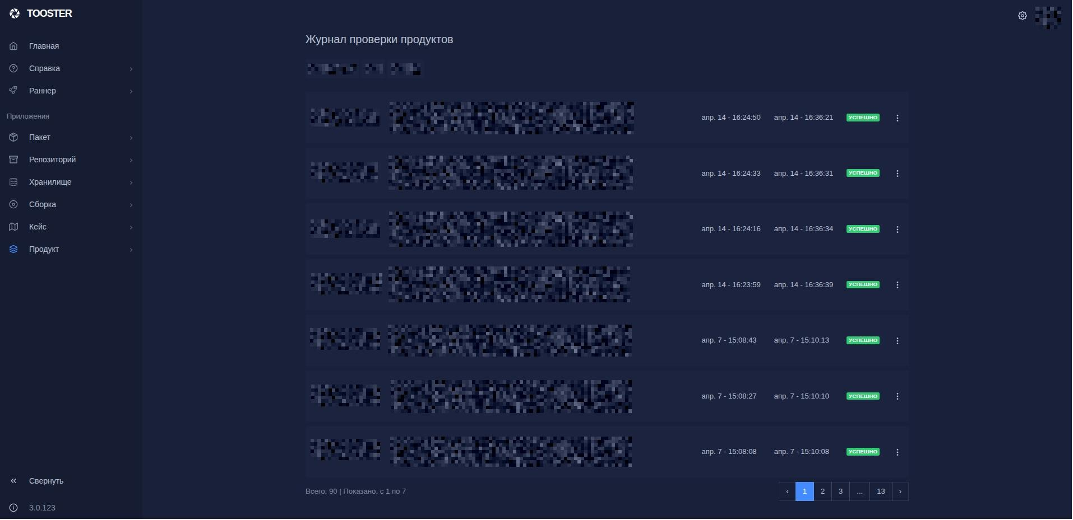
Рисунок 4 – Интерфейс раздела “Журнал проверки продукта”

Журнал проверки продуктов содержит все проверки конкретного ПО определенной версии, которые выбрал пользователь. Автоматизированное формирование отчета будет происходить не в рассматриваемом разделе, а в рамках каждой проверки. Интерфейс проверки конкретного продукта изображен на рисунке 5.

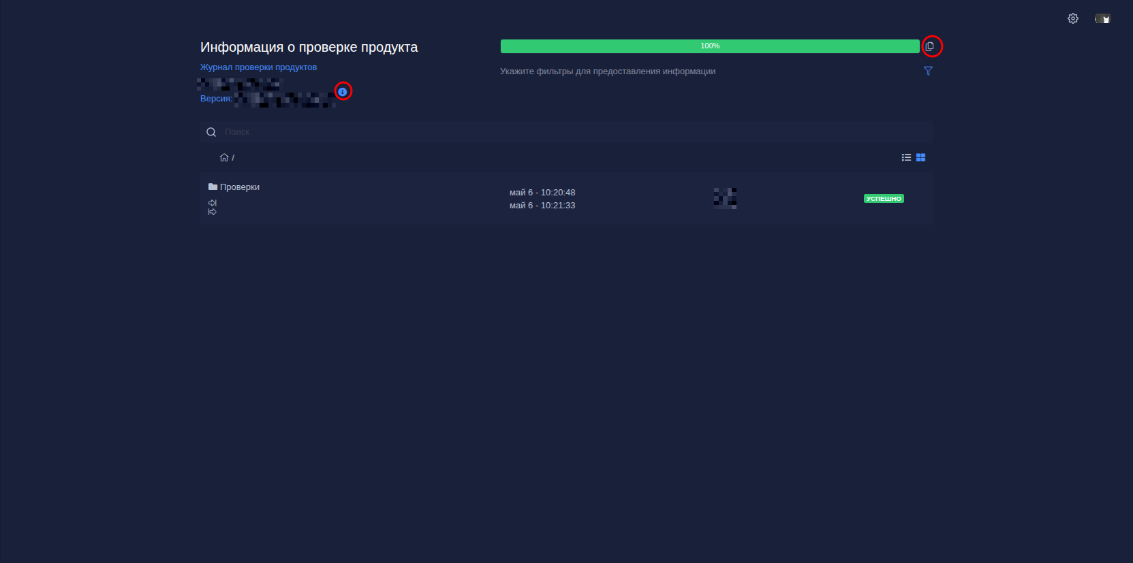
Рисунок 5 — Интерфейс проверки продукта

Кнопка “Информация” (буква “i”, отмеченная красным кругом) содержит сведения об авторе проверки, участниках тестирования, его сроках, названии и версии продукта, используемом окружении, типе тестирования и статусе проверки. Также блок содержит ссылку на задачу на тестирование продукта. В дальнейшем этот блок будет использоваться для сбора информации для формирования отчета.
На данный момент за отчетность отвечает кнопка копирования. Она также отмечена красным кругом и находится справа от индикатора выполнения тестирования продукта. Она содержит только сведения о названии продукта, его версии, общем количестве кейсов, статистике успешных и неудачных тестов и статусе проверки. Представленный формат отображения статистики является недостаточным для использования в официальной деловой коммуникации. Функциональность копирования, реализованная на данном этапе, предполагает передачу сводных данных о результатах тестирования в виде неформального текстового сообщения в корпоративный чат. Подобный способ представления информации допустим лишь для оперативного внутреннего обмена данными между членами команды тестирования или разработки, однако не отвечает требованиям, предъявляемым к официальной отчетной документации.
Предоставление статистики в таком виде руководству компании или потенциальным партнерам и заказчикам является недопустимым: неструктурированный текст без фирменного оформления, реквизитов и детализации по ключевым метрикам не может служить полноценным свидетельством проведенного тестирования и не формирует необходимого уровня доверия к качеству продукта. Отсутствие единого стандарта оформления также затрудняет сравнение результатов тестирования различных продуктов и версий между собой.
В связи с вышеизложенным было принято решение о пересмотре существующего процесса формирования отчетности о результатах тестирования продуктов в среде Tooster. Функциональность простого копирования статистики признана недостаточной и подлежащей замене на полноценный механизм автоматизированного формирования структурированного протокола тестирования, соответствующего корпоративным стандартам компании РЕД СОФТ и пригодного для предоставления как внутренним, так и внешним заинтересованным сторонам.
На основе изученных статей [19, 20, 21] сформирован перечень сведений, которые могут быть включены в протокол тестирования в дополнение к требованиям, зафиксированным в параграфе 1.3. К числу таких сведений относятся:
- цель тестирования;
- состав команды;
- описание процессов тестирования;
- распределение функционала между командой (кто какую часть тестирует);
- подробное описание найденных дефектов (в том числе шаги воспроизведения, фактический и ожидаемый результаты);
- план на следующую итерацию, неделю или месяц;
- статус ранее выявленных дефектов (исправлен или не исправлен);
- методология тестирования (какие инструменты и методы использовались во время тестирования).
Новые предполагаемые части отчета проверки продукта были вынесены на технический комитет для обсуждения с руководителями команд тестирования, а также с командой разработки среды Tooster. По итогам комитета было решено, что на данный момент сведения из части пунктов не нужны, а часть пунктов тяжело реализовать из-за особенностей среды. Например, дефект может быть найден не в рамках тест-кейсов и подробную информацию о нем будет тяжело собрать, также как и у некоторых ранее выявленных ошибок.
На комитете также было принято решение о том, что руководители разных команд должны составить шаблоны идеального для них отчета о проведенном тестировании. Для решения поставленной цели необходимо было создать унифицированный отчет, учитывая первоначальные требования, пожелания каждой команды и рекомендации к составлению подобных документов. В результате анализа всего вышеперечисленного, было согласовано обозначить следующие пункты в отчете:
- Подзаголовок “Продукт”: содержит в себе информацию о его названии, версии и типе обновления
- Подзаголовок “Тип тестирования”: содержит в том числе ссылку на задачу на тестирование
- Подзаголовок “Даты тестирования”
- Подзаголовок “Окружения”: содержит список использованных операционных систем
- Подзаголовок “Изменения и затронутые компоненты”: содержит в себе информацию о новом и/или исправленном функционале в системе
- Подзаголовок “Результаты тестирования”: содержит в себе статистику по пройденным тестам, выявленным дефектам, а также причины пропуска тех или иных кейсов
- Подзаголовок “Заключение”
- Подзаголовок “Подробный отчет”: формируется при нажатии на кнопки “.docx” и “.pdf”, содержит в себе статистику тестов и выявленных дефектов по отдельным подсистемам.
Подробный шаблон отчета о проведенном тестировании можно посмотреть в приложении n.

2.2 Разработка модуля автоматизированного формирования отчетов
Клиентская часть среды Tooster реализована с использованием фреймворка Vue.js — прогрессивного JavaScript-фреймворка с открытым исходным кодом, который предназначается для построения пользовательских интерфейсов [22]. В отличие от монолитных фреймворков, Vue спроектирован таким образом, чтобы внедрять его постепенно: инструмент подходит как для создания небольших интерактивных элементов на действующей странице, так и для построения полноценных одностраничных приложений (Single Page Application, SPA).
Концепция Vue.js заключается в реактивности: фреймворк автоматически отслеживает зависимости между сведениями и элементами интерфейса и обновляет только те части страницы, которые на самом деле изменились. Рост производительности интерфейса происходит без необходимости вручную управлять обновлением DOM. Разработчик описывает состояние приложения в виде реактивных переменных, а Vue берет на себя гармонизацию между сведениями и отображением.
Архитектура Vue.js строится на компонентном подходе: интерфейс приложения разбивается на независимые, переиспользуемые компоненты, каждый из которых инкапсулирует собственную логику, разметку и стили. Компоненты вкладываются друг в друга, тем самым формируют иерархическое дерево, что упрощает поддержку и масштабирование приложения. Взаимодействие между компонентами реализуется посредством механизма передачи свойств (props) родительского компонента дочернему и создания событий (emit) в обратном направлении.
Стандартным форматом организации компонентов в Vue.js представляет собой Single File Component (SFC) — однофайловый компонент с расширением .vue. Этот формат объединяет в одном файле три логических блока, каждый из которых отвечает за собственный аспект компонента.
Блок <template> содержит HTML-разметку компонента с использованием синтаксиса шаблонов Vue: директив (v-if, v-for, v-bind, v-model и др.), интерполяции данных и обработчиков событий. В этом блоке описывается визуальная структура компонента и связь с реактивными данными.
Блок <script> содержит JavaScript-логику компонента: объявление реактивных переменных, вычисляемых свойств, методов, хуков жизненного цикла, а также импорт зависимостей и дочерних компонентов. В проектах на Vue 3, к которым относится среда Tooster, используется Composition API с синтаксисом <script setup>. По сравнению с Options API, Composition API предоставляет лаконичную и гибкую организацию логики.
Блок <style> содержит CSS-стили компонента. При использовании атрибута scoped стили применяются исключительно к элементам этого компонента и не влияет на остальные части приложения, что исключает нежелательные побочные эффекты при масштабировании проекта.
Разработаем новый однофайловый компонент в формате .vue для определения структуры и визуального представления протокола тестирования в соответствии с разрабатываемым модулем. Компонент шаблона протокола выполняет следующие функции: получает сведения о результатах тестирования от родительского компонента, формирует структурированное визуальное представление протокола непосредственно в среде Tooster, а также выступает основой для последующего формирования документа на бэкенде в форматах DOCX и PDF.
Разработка компонента начинается с блока <script setup>, в котором определяются все импортируемые зависимости, реактивные переменные и функции, обеспечивающие логику работы модуля [23]. В соответствии с принципом разделения ответственности логика компонента полностью сосредоточена в данном блоке и не смешивается с разметкой шаблона.
В состав импортируемых зависимостей входят:
- примитивы и утилиты Composition API фреймворка Vue.js для управления реактивным состоянием компонента;
- модуль взаимодействия с API проверки программного продукта, который получает данные о текущей сборке с бэкенда;
- компонент получения сведений о продукте и его проверке;
- модуль прав пользователя, чтобы разграничить доступ к функциональности формирования отчета в зависимости от роли;
- механизм emit для генерации событий в адрес родительского компонента.
На основе полученных через API данных в блоке <script setup> появляются реактивные переменные, которые хранят сведения об объекте тестирования, его версии, сроках тестирования, перечне окружений, статистике тест-кейсов и дефектов, а также итоговом заключении. Центральное место в логике компонента занимает функция формирования протокола тестирования. Эта функция инициируют соответствующий запрос к бэкенду, передавая актуальное состояние реактивных переменных, и обрабатывают полученный в ответ файл для его последующей загрузки пользователем.
До реализации блока <template> целесообразно определить стилевое оформление компонента в блоке <style>. Атрибут scoped обеспечивает изоляцию стилей в пределах данного компонента, исключая их влияние на прочие элементы интерфейса среды Tooster. Атрибут lang="scss" указывает на использование препроцессора SCSS, применяемого в проекте в качестве стандарта стилизации.
Для обеспечения единообразия визуального оформления с остальными элементами интерфейса среды Tooster выполняется импорт базового файла примесей из директории src/assets/scss/mixins, содержащего переиспользуемые стилевые константы и миксины, принятые в проекте. Ряд параметров скорректирован применительно к специфике разрабатываемого компонента.
Модальное окно получает фиксированную ширину 920 пикселей, обеспечивающую корректное отображение всех полей протокола тестирования без горизонтальной прокрутки. Внутренние отступы блока содержимого составляют 53 пикселя сверху, 48 пикселей по горизонтали и 32 пикселя снизу. Заголовок протокола выровнен по центру и оформлен шрифтом размером 18 пикселей с полужирным начертанием и межстрочным интервалом 1.2. Кнопки загрузки документа стилизованы с использованием миксина btn-primary, обеспечивающего их соответствие корпоративному стилю кнопок среды Tooster, с отступом между ними в 8 пикселей. Предусмотрена поддержка темной темы оформления интерфейса (data-theme='dark'): в данном режиме цвет заголовка изменяется на #b9c0d3 для обеспечения достаточного контраста. Соответствующий листинг стилей представлен ниже.

Примененное стилевое оформление модального окна представлено на рисунке n.

После определения логики и стилей компонента осуществляется реализация блока <template>, в котором описывается визуальная структура протокола тестирования. Данный блок формирует разметку модального окна и непосредственно шаблона протокола: все поля, определенные в требованиях параграфов 1.3 и 2.1, отображаются в соответствующих секциях с использованием директив Vue.js для привязки реактивных данных. Логотип компании РЕД СОФТ встроен в шаблон статически и присутствует в документе вне зависимости от передаваемых данных, обеспечивая соответствие корпоративным требованиям к оформлению отчетной документации.

2.3 Интеграция модуля в систему Tooster и его тестирование
По завершении разработки Vue-компонента шаблона протокола и модального окна был выполнен комплекс работ по интеграции процесса формирования отчета в кодовую базу среды Tooster. Интеграция включала внесение изменений в файл страницы проверки продукта: кнопка копирования статистики была заменена на кнопку формирования отчета, к которой подключено разработанное модальное окно. Новые компоненты зарегистрированы в структуре проекта в соответствии с правилами именования и организации файлов, принятыми командой разработчиков. Взаимодействие с бэкендом настроено посредством API-запросов. Эти запросы автоматически заполняют поля протокола актуальной информацией о результатах тестирования конкретной сборки.
После завершения интеграции модуль был развернут в тестовой среде для проведения проверки работоспособности. Тестирование разработанного решения проводилось поэтапно в соответствии с общепринятой практикой поэтапного ввода функциональности в эксплуатацию.
Первый этап — ручное тестирование разработчиком. На начальном этапе проверка функциональности модуля проводилась непосредственно автором. В ходе тестирования подтверждена корректность отображения полей, точность сведений, полученной с помощью API, работоспособность кнопки формирования отчета и модального окна. Отдельно проверялась корректность экспортируемых документов в форматах DOCX и PDF. Проверка выполнялась на текущих данных среды Tooster с использованием тестовых проверок продуктов, содержащих разные наборы входных данных: с дефектами и без, с разным приоритетом дефектов, с отсутствием каких-то сведений, с незавершенной проверкой сборки и т.д. По результатам этого этапа были выявлены и устранены замечания, связанные с отображением отдельных полей и форматированием итогового документа. На рисунке n представлен внешний вид модального окна формирования отчета в интерфейсе среды Tooster.

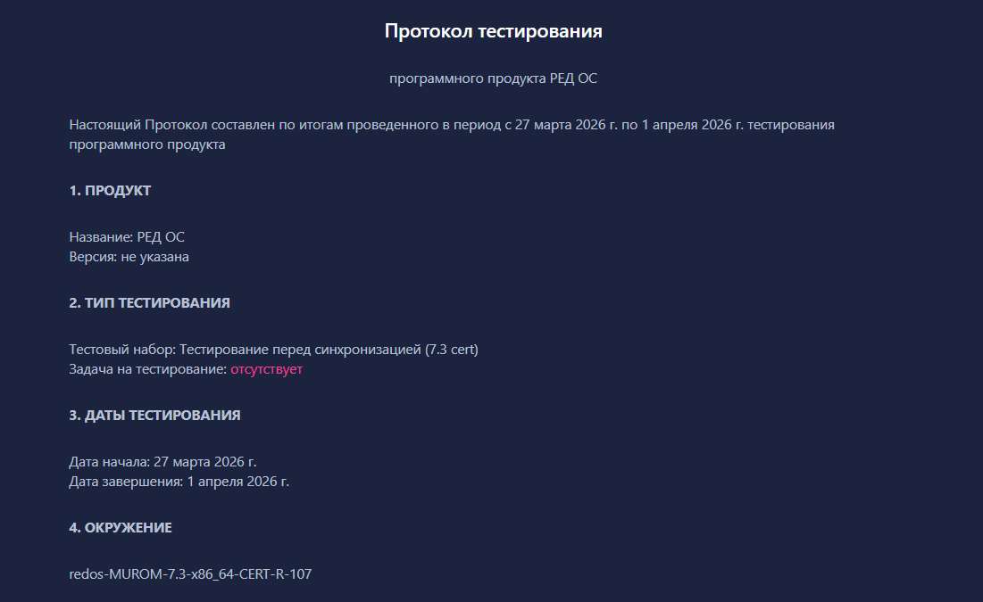
Рисунок n — Фрагмент модального окна формирования отчета о тестировании

Второй этап — пользовательское тестирование. После устранения замечаний, выявленных на первом этапе, модуль был передан определенной группе QA-инженеров компании РЕД СОФТ для проведения пользовательского тестирования в реальных рабочих условиях. Члены группы использовали модуль в рамках своей повседневной деятельности: они формировали протоколы тестирования на основе фактических результатов проверки продукта и оценивали, соответствуют ли результаты ожиданиям. Обратная связь от участников тестирования в основном касалась удобства использования интерфейса и полноты отображаемых данных. В результате этого этапа в модуль были внесены коррективы, уточняющие конфигурацию и порядок отображения отдельных полей протокола. На рисунке n представлен пример автоматически сформированного протокола тестирования в формате DOCX.

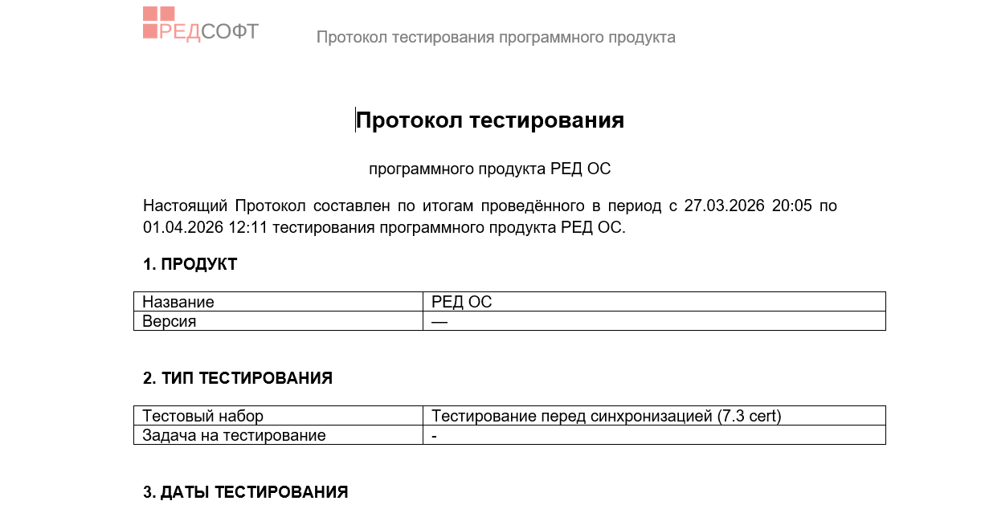
Рисунок n — Фрагмент примера сформированного протокола тестирования в формате DOCX

Третий этап — промышленная эксплуатация. После успешного завершения пользовательского тестирования модуль был запущен в промышленную эксплуатацию и стал доступен командам тестирования компании РЕД СОФТ, работающим в среде Tooster. С момента ввода в эксплуатацию функциональность автоматизированного формирования протоколов тестирования применяется в рабочих процессах компании: протоколы формируются на основе результатов каждой проверки продукта и используются при общении с руководством и партнерами.
Блок формирования протоколов прошел необходимые этапы тестирования и был запущен в промышленную эксплуатацию. Факт внедрения подтверждается актом о внедрении, который подписали представители компании РЕД СОФТ. Этот акт расположен в приложении n. Модуль автоматизированного формирования отчетов о тестировании сборок программного обеспечения интегрирован в рабочие процессы команд тестирования и используется на постоянной основе.
Внедрение разработанного решения позволило достичь следующих практических результатов. Процесс составления протокола тестирования, который раньше требовал ручного сбора и оформления сведений, автоматизирован: инженер по обеспечению качества получает заполненный протокол в течение нескольких секунд непосредственно из интерфейса среды Tooster. Единый шаблон протокола, соответствующий корпоративным стандартам компании РЕД СОФТ, объединяет отчетность между командами и исключает различие в форматах, которое присутствовало раньше. Теперь отчеты о проведенном тестировании подходят для предоставления как для внутренних заинтересованных сторон, так и внешних партнеров и заказчиков, что повысило репрезентативность отчетности о качестве продуктов компании.
.

ЗАКЛЮЧЕНИЕ
В ходе выполнения выпускной квалификационной работы была решена актуальная научно-практическая задача: разработка и интеграция модуля автоматизированного формирования отчетов о результатах тестирования сборок программного обеспечения в коммерческой среде Tooster. Необходимость данной работы обусловлена реальными производственными потребностями компании РЕД СОФТ, в которой ручное составление протоколов тестирования требовало значительных временных затрат, было подвержено человеческому фактору и не обеспечивало единообразия форматов между командами.
В рамках изучения предметной области были рассмотрены современные подходы к тестированию программного обеспечения,, а также роль отчетности в обеспечении качества продукта. Было установлено, что протокол тестирования является ключевым документом, на основании которого принимается решение о готовности продукта к релизу, и его корректность напрямую влияет на эффективность всего цикла разработки.
В ходе анализа уже готовых методов и технологий автоматизированного создания и заполнения отчетных документов были рассмотрены разные инструменты. Анализ подтвердил целесообразность разработки собственного модуля, поскольку текущие решения не в полной мере соответствуют характеристикам среды Tooster и внутренним требованиям компании.
На основе серии консультаций с командами тестирования сформулированы функциональные и нефункциональные требования к разрабатываемому модулю.
В процессе проектирования и реализации модуля были изучены архитектура и функционал среды Tooster, разработан унифицированный шаблон протокола тестирования, отвечающий корпоративным стандартам компании и включающий логотип РЕД СОФТ. На фронтенде реализован новый Vue-компонент шаблона протокола, модальное окно для запуска формирования отчета, а также произведены изменения в интерфейсе страницы проверки продукта: кнопка копирования заменена на кнопку формирования отчета, подключенную к модальному окну. Взаимодействие с бэкендом реализовано посредством API-запросов, которые обеспечивают автоматическое заполнение полей отчета действительными данными о результатах тестирования. Итоговый модуль поддерживает экспорт сформированного протокола в форматы DOCX и PDF.
Практическая значимость работы подтверждается внедрением разработанного решения в рабочие процессы компании РЕД СОФТ. Автоматизация формирования отчетов позволила сократить время на подготовку протокола тестирования, снизить вероятность ошибок, связанных с ручным вводом информации, и создать единый стандарт оформления документов для команд тестирования.
Разработанный модуль обладает потенциалом для дальнейшего развития. В качестве будущих направлений можно выделить следующие: автоматическая рассылка сформированных отчетов по электронной почте необходимым сотрудникам и руководству; интеграция с системами управления задачами, такими как Jira или аналогичными решениями, для автоматической привязки дефектов из отчета к соответствующим задачам; расширение дополнением к Allure Report для унификации отчетности по автоматизированным тестам; формирование аналитических дашбордов с динамикой качества продукта по версиям и релизам.
Таким образом, задачи выпускной квалификационной работы выполнены в полном объеме, поставленная цель достигнута. Разработанное решение вносит практический вклад в повышение эффективности процессов контроля качества программного обеспечения компании РЕД СОФТ и может служить основой для дальнейшего совершенствования внутренних инструментов тестирования.

ЛИТЕРАТУРА
- РЕД СОФТ : официальный сайт компании. — URL: https://www.red-soft.ru/ru/ (дата обращения: 12.11.2025).
- Победитель года 2025 [Электронный ресурс] // GlobalCIO : Зал Славы. — URL: https://globalcio.ru/projectoftheyear/hall-of-fame/2025/ (дата обращения: 12.11.2025).
- Ручной учет vs автоматизация: сколько денег теряет ваш бизнес ежемесячно [Электронный ресурс] // WeCode : [блог]. — URL: https://wecode.ua/ru/ruchnij-oblik-vs-avtomatizacziya-skilki-groshej-vtrachaye-vash-biznes-shhomisyaczya/ (дата обращения: 19.05.2025).
- Буреш О. В. Автоматизация управленческой отчетности как фактор повышения конкурентоспособности бизнеса / О. В. Буреш // КиберЛенинка : [электронная библиотека]. — URL: https://cyberleninka.ru/article/n/avtomatizatsiya-upravlencheskoy-otchetnosti-kak-faktor-povysheniya-konkurentosposobnosti-biznesa (дата обращения: 15.11.2025).
- Этапы жизненного цикла разработки ПО, или что такое SDLC? [Электронный ресурс] // Хабр. — 11 сент. 2024. — URL: https://habr.com/ru/articles/801531/ (дата обращения: 19.05.2025).
- Виды тестирования и подходы к их применению [Электронный ресурс] // Хабр / ООО «Купер». — URL: https://habr.com/ru/companies/kuper/articles/665260/ (дата обращения: 19.05.2025).
- Мостипака А. Е. Тестирование программного обеспечения / А. Е. Мостипака // КиберЛенинка : [электронная библиотека]. — URL: https://cyberleninka.ru/article/n/testirovanie-programmnogo-obespecheniya (дата обращения: 19.05.2025).
- Мониторинг и отчетность по качеству программного обеспечения [Электронный ресурс] // AppTask : [блог]. — URL: https://apptask.ru/blog/monitoring-i-otcetnost-po-kacestvu-po (дата обращения: 19.05.2025).
- Недостатки ручных отчетов в продажах. Автоматизация отчетности [Электронный ресурс] // S-Rocket : [блог]. — URL: https://s-rocket.com/ru/articles/avtomatizaciya-otchetnosti-v-prodazhah (дата обращения: 19.05.2025).
- Документооборот в тестировании [Электронный ресурс] // КиберЛенинка : [электронная библиотека]. — URL: https://cyberleninka.ru/article/n/dokumentooborot-v-testirovanii/viewer (дата обращения: 19.05.2025).
- Мересий А. В. Автоматизация тестирования систем управления облачными базами данных на примере DBaaS Postgres Pro / А. В. Мересий, И. С. Полевщиков // КиберЛенинка : [электронная библиотека]. — 2024. — URL: https://cyberleninka.ru/article/n/avtomatizatsiya-testirovaniya-sistem-upravleniya-oblachnymi-bazami-dannyh-na-primere-dbaas-postgres-pro (дата обращения: 19.05.2025).
- Allure Report : официальный сайт. — URL: https://allurereport.org/ (дата обращения: 19.05.2025).
- ReportPortal : официальный сайт. — URL: https://reportportal.io/ (дата обращения: 19.05.2025).
- Test IT : официальный сайт. — URL: https://testit.software/ (дата обращения: 19.05.2025).
- TestRail : официальный сайт. — URL: https://www.testrail.com/ (дата обращения: 19.05.2025).
- Azure DevOps : официальный сайт / Microsoft. — URL: https://azure.microsoft.com/ru-ru/products/devops (дата обращения: 23.05.2025).
- Лукьянова Г. С. Отчет о результатах тестирования программных продуктов [Электронный ресурс] / Г. С. Лукьянова // Мультиурок : [образовательный портал]. — 08.06.2023. — URL: https://multiurok.ru/files/otchet-o-rezultatakh-testirovaniia-programmnykh-pr.html (дата обращения: 23.05.2025).
- Система автоматизации тестирования и доставки обновлений в РЕД ОС [Электронный ресурс] // Хабр. — 24 нояб. 2022. — URL: https://habr.com/ru/companies/redsoft/articles/701350/ (дата обращения: 19.05.2025).
- Тестовая документация для QA-инженеров [Электронный ресурс] // Kata Academy : [блог]. — URL: https://kata.academy/blog/qa/testovaya_dokumentaciya_dlya_QA_inzhenerov (дата обращения: 23.05.2025).
- Создание понятных отчетов о тестировании [Электронный ресурс] // Хабр / Performance Lab. — 30.12.2013. — URL: https://habr.com/ru/companies/performance_lab/articles/207512/ (дата обращения: 23.05.2025).
- Отчет о тестировании сайта: пример и советы [Электронный ресурс] // Skypro : [вики]. — URL: https://sky.pro/wiki/profession/otchet-o-testirovanii-sajta-primer-i-sovety/ (дата обращения: 23.05.2025).
- Фреймворк Vue.js: что это и как с ним работать [Электронный ресурс] // Яндекс Практикум : [блог]. — URL: https://practicum.yandex.ru/blog/framework-vue-js/ (дата обращения: 19.05.2025).
- Введение — Vue.js [Электронный ресурс] : официальная документация. — URL: https://ru.vuejs.org/guide/introduction (дата обращения: 19.05.2025).
- Хэнчетт Э. Vue.js в действии : [учебное издание] / Э. Хэнчетт, Б. Листоун ; пер. с англ. — Санкт-Петербург : Питер, 2019. — 304 с. — Текст : электронный // Лань : электронно-библиотечная система. — URL: https://e.lanbook.com/book/478178 (дата обращения: 19.05.2025). — Режим доступа: для авториз. пользователей.
- Miller L. Design Patterns for Vue.js: A Test-Driven Approach to Maintainable Applications / L. Miller. — [S. l.] : Leanpub, 2021. — Текст : электронный // Scribd : [электронная б-ка]. — URL: https://ru.scribd.com/document/615178558/Design-Patterns-for-Vuejs-a-Test-Driven-Approach-to-Maintainable-Applications (дата обращения: 19.05.2025).

